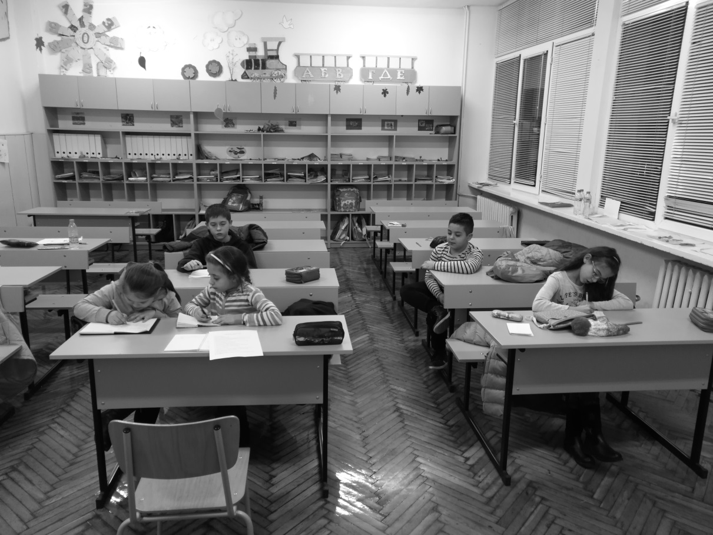
Специален материал
Училището вчера и днес

Ученици от The little teens – клуб за малки журналисти работят усилено по подготовката на първия по-голям репортаж на тема „Училището – вчера и днес“.

Ние не помним и не знаем как е изглеждало училището преди, какви са били учениците, учителите, класните стаи, как са протичали часовете, нито времето за подготовка на уроците… Дали стаите са били по-пълни или по-цветни? Дали любимите им предмети са били същите, които са любими и на нас днес? Не знаем, но можем да попитаме... И го направихме... Попитахме нашите баби и дядовци, нашите майки и бащи, ние също се включихме. Попитахме и учителите, които помнят и тогава и сега и могат да ни разкажат своите наблюдения и мисли. Не забравихме и ръководителите, които са подпомагали целия този важен процес тогава, но продължават и днес. И не знаем дали успяхме да създадем пълна картина. Едва ли. Училището, с всички съдби и емоции, скрити в него, е едно сложно за обяснение или описание пространство. Но поне опитахме. И ще продължим да опитваме от различните наши и ваши гледни точки. Интересно е. И със сигурност ще бъде!
Погледнете света през нашите очи…

